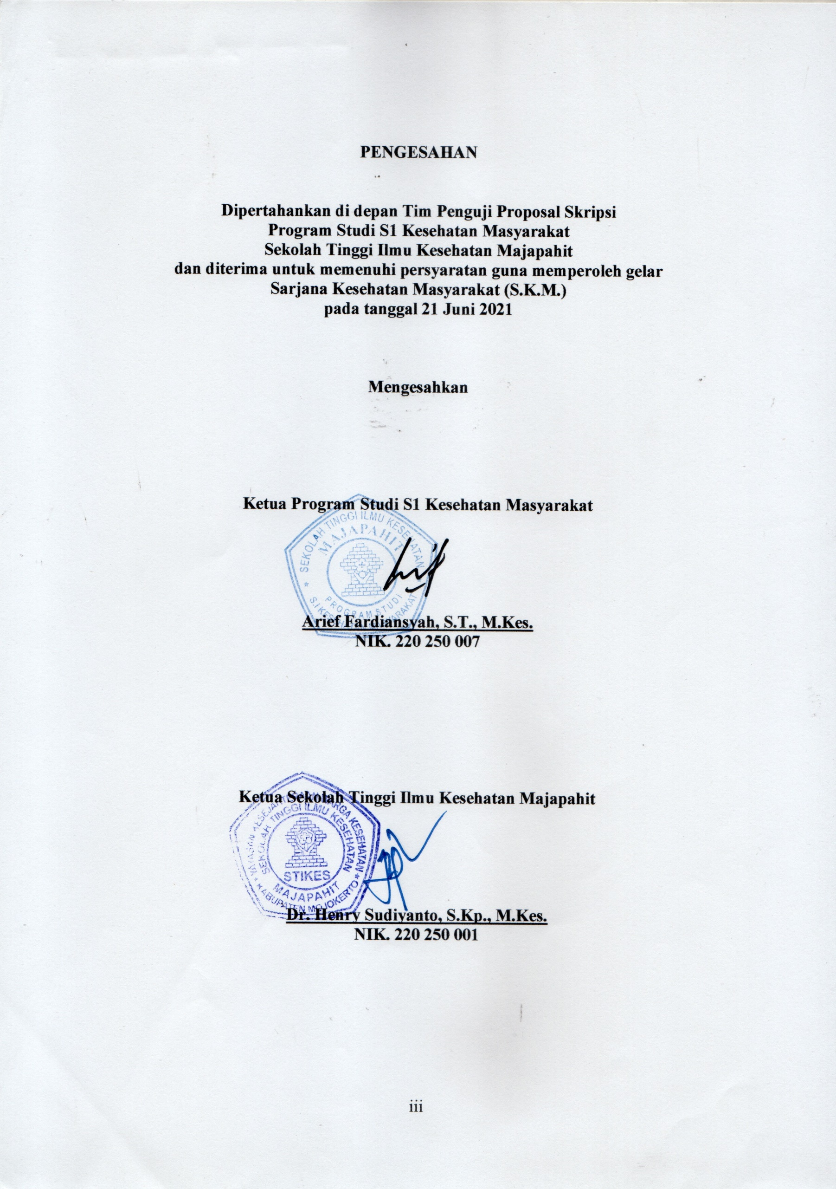
PENGESAHAN

Dipertahankan di depan Tim Penguji Skripsi
Program Studi S1 Kesehatan Masyarakat
Sekolah Tinggi Ilmu Kesehatan Majapahit
dan diterima untuk memenuhi persyaratan guna memperoleh gelar
Sarjana Kesehatan Masyarakat (S.K.M.)
pada tanggal 03 September 2021

Mengesahkan

Ketua Program Studi S1 Kesehatan Masyarakat

Arief Fardiansyah, S.T., M.Kes.
NIK. 220 250 007

Ketua Sekolah Tinggi Ilmu Kesehatan Majapahit

Dr. Henry Sudiyanto, S.Kp., M.Kes.
NIK. 220 250 001

